日本国語教育学会
大学部会 令和四年度第一回研究会のご案内

日時 令和四年七月二日（土）午後二時～午後五時
会場 オンライン開催（zoomによる開催）

研究主題
「高校・大学におけるアカデミック・ライティングの指導を相互に検討する」
実践報告 ①春日美穂（目白大学）
②岡かなえ（東洋大学京北中学高等学校）
③大内康宏（筑波大学附属高校）
報告者相互討論
総合討論

参加方法
① QRコードから、または日本国語教育学会ホームページ内「大学部会」→
「参加申し込み」のリンクから、事前にお申し込みください（先着一〇〇名）。
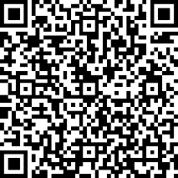 https://forms.office.com/r/xAbghuAzpm
② 申し込み〆切 六月二七日（月）
③ 研究会前日までに、登録いただいたアドレスに、招待URL、ミーティングID、
パスコードを送信します。
④ 事前に通信環境やアプリなどをご用意ください。
＊ 参加は無料です。会員以外の方もご参加いただけます。

